2024年度

中共阿坝州壤塘县委员会组织部
部门决算

目录
公开时间： 2025年10月24日
第一部分 部门概况 1
一、部门职责 1
二、机构设置 1
第二部分 2024年度部门决算情况说明 2
一、收入支出决算总体情况说明 2
二、收入决算情况说明 3
三、支出决算情况说明 3
四、财政拨款收入支出决算总体情况说明 4
五、一般公共预算财政拨款支出决算情况说明 4
六、一般公共预算财政拨款基本支出决算情况说明 8
七、“三公”经费财政拨款支出决算情况说明 8
八、政府性基金预算支出决算情况说明 10
九、 国有资本经营预算支出决算情况说明 10
十、其他重要事项的情况说明 10
第四部分 附件 15
第五部分 附表 42
一、收入支出决算总表 42
二、收入决算表 42
三、支出决算表 42
四、财政拨款收入支出决算总表 42
五、财政拨款支出决算明细表 42
六、一般公共预算财政拨款支出决算表 42
七、一般公共预算财政拨款支出决算明细表 42
八、一般公共预算财政拨款基本支出决算表 42
九、一般公共预算财政拨款项目支出决算表 42
十、一般公共预算财政拨款“三公”经费支出决算表 42
十一、政府性基金预算财政拨款收入支出决算表 42
十二、政府性基金预算财政拨款“三公”经费支出决算表 42
十三、国有资本经营预算财政拨款收入支出决算表 42
十四、国有资本经营预算财政拨款支出决算表 42

第一部分 部门概况

一、部门职责
负责全县各级党组织建设；负责全县的干部管理工作；负责全县公务员工作；负责全县人才工作的宏观指导、组织协调和督促检查；负责全县干部教育培训工作的宏观指导、政策规划、组织协调和督促检查；负责全县干部监督工作的宏观指导和综合协调、制定和落实干部监督工作制度；负责全县老干部工作；承担县委党建领导小组、县人才工作领导小组日常工作；承办州委、县委组织部交办的其他工作事项。

二、机构设置
中共阿坝州壤塘县委组织部有两个下属二级预算单位，分别为中共阿坝州壤塘县委组织部和中共阿坝州壤塘县委组织部干部档案管理中心。

第二部分 2024年度部门决算情况说明

一、收入支出决算总体情况说明
2024年度收入总计1890.47万元，与2023年相比，增加480.47万元，增长34.08%。主要变动原因：当年项目增加，收入增加；支出总计1875.46万元。与2023年相比，增加465.46万元，增长33.01%。主要变动原因：当年项目增加，支出增加。

（图1：收、支决算总计变动情况图）（柱状图）

二、收入决算情况说明
2024年本年收入合计1890.47万元，其中：一般公共预算财政拨款收入1875.46万元，占99.21%；其他收入15.01万元，占0.79%。

（图2：收入决算结构图）（饼状图）

三、支出决算情况说明
2024年本年支出合计1875.46万元，其中：基本支出798.45万元，占42.57%；项目支出1077.02万元，占57.43%；

（图3：支出决算结构图）（饼状图）

四、财政拨款收入支出决算总体情况说明
2024年度财政拨款收入总计1875.46万元，与2023年相比，增加465.46万元，增长33.01%。主要变动原因：当年当年项目增加，财政拨款收入收入增加; 财政拨款支出总计1875.46万元。与2023年相比，增加465.46万元，增长33.01%。主要变动原因:当年项目增加，财政拨款支出增加。

（图4：财政拨款收、支决算总计变动情况）（柱状图）

五、一般公共预算财政拨款支出决算情况说明

（一）一般公共预算财政拨款支出决算总体情况
2024年一般公共预算财政拨款支出总计1875.46万元。占本年支出的100%。与2023年相比，增加465.46万元，增长33.01%。主要变动原因:当年项目增加，相一般公共预算财政拨款支出增加。

（图5：一般公共预算财政拨款支出决算变动情况）（柱状图）

（二）一般公共预算财政拨款支出决算结构情况
2024年一般公共预算财政拨款支出1875.46万元，主要用于以下方面：
一般公共服务支出1355.65万元，占72.28%;文化旅游体育与传媒支出3.93万元，占0.21%;社会保障和就业支出107.54万元，占5.73%。卫生健康支出39.62万元，占2.11%;农林水支出314.98万元，占16.79%;住房保障53.74万元，占2.86%。

（图6：一般公共预算财政拨款支出决算结构）（饼状图）

（三）一般公共预算财政拨款支出决算具体情况
2024年一般公共预算支出决算数为1875.46万元，完成预算100%。其中：
1、一般公共服务支出（类）组织事务（款）行政运行（项）：支出决算为528.84万元，完成预算100%，决算数等于预算数。
2、一般公共服务支出（类）组织事务（款）一般行政管理事务（项）：支出决算为712.36万元，完成预算100%，决算数等于预算数。
3、一般公共服务支出（类）组织事务（款）事业运行（项）：支出决算为68.71万元，完成预算100%，决算数等于预算数。
4、一般公共服务支出（类）组织事务（款）其他组织事务支出（项）：支出决算为45.75万元，完成预算100%，决算数等于预算数。
5、文化旅游体育与传媒支出（类）文化和旅游（款）文化活动（项）：支出决算为3.93万元，完成预算100%，决算数等于预算数。
6、社会保障和就业支出（类）行政事业单位养老支出（款）机关事业单位基本养老保险缴费支出（项）：支出决算为71.77万元，完成预算100%，决算数等于预算数。
7、社会保障和就业支出（类）行政事业单位养老支出（款）机关事业单位职业年金缴费支出（项）：支出决算为35.76万元，完成预算100%，决算数等于预算数。
8、卫生健康支出（类）行政事业单位医疗（款）行政单位医疗（项）：支出决算为26.89万元，完成预算100%，决算数等于预算数。
9、卫生健康支出（类）行政事业单位医疗（款）事业单位医疗（项）：支出决算为4.19万元，完成预算100%，决算数等于预算数。
10、卫生健康支出（类）行政事业单位医疗（款）公务员医疗补助（项）：支出决算为7.65万元，完成预算100%，决算数等于预算数。
11、卫生健康支出（类）行政事业单位医疗（款）其他行政事业单位医疗支出（项）：支出决算为0.88万元，完成预算100%，决算数等于预算数。
12、农林水支出（类）巩固拓展脱贫攻坚成果衔接乡村振兴（款）农村基础设施建设（项）：支出决算为309.39万元，完成预算100%，决算数等于预算数。
13、农林水支出（类）巩固拓展脱贫攻坚成果衔接乡村振兴（款）其他巩固拓展脱贫攻坚成果衔接乡村振兴支出（项）：支出决算为1.22万元，完成预算100%，决算数等于预算数。
14、农林水支出（类）农村综合改革（款）对村民委员会和村党支部的补助（项）：支出决算为4.37万元，完成预算100%，决算数等于预算数。
15、住房保障支出（类）住房改革支出（款）住房公积金（项）：支出决算为50.18万元，完成预算100%，决算数等于预算数。
16、住房保障支出（类）住房改革支出（款）购房补贴（项）：支出决算为3.56万元，完成预算100%，决算数等于预算数。

六、一般公共预算财政拨款基本支出决算情况说明
2024年一般公共预算财政拨款基本支出798.45万元，其中：
人员经费745.94万元，主要包括：基本工资、津贴补贴、奖金、绩效工资、机关事业单位基本养老保险缴费、职业年金缴费、职工基本医疗保险缴费、公务员医疗补助、其他社会保障缴费、住房公积金、生活补助、医疗费补助。
公用经费52.51万元，主要包括：办公费、电费、邮电费、差旅费、公务接待费、公务用车运行维护费。

七、“三公”经费财政拨款支出决算情况说明

（一）“三公”经费财政拨款支出决算总体情况说明
2024年“三公”经费财政拨款支出决算为20.05万元，完成预算100%，较上年度增加4.14万元，增长26.03%。主要原因是当年下乡次数增加，“三公”经费增加。

（二）“三公”经费财政拨款支出决算具体情况说明
2024年“三公”经费财政拨款支出决算中，因公出国（境）费支出决算0万元，占0%；公务用车购置及运行维护费支出决算19.4万元，占96.76%；公务接待费支出决算0.65万元，占3.24%。具体情况如下：

（图7：“三公”经费财政拨款支出结构）（饼状图）
1、因公出国（境）经费支出0万元，完成预算0%。全年安排因公出国（境）团组0次，出国（境）0人。主要原因是本单位未安排因公出国（境）。
2、公务用车购置及运行维护费支出；19.4万元，完成预算100%。公务用车购置及运行维护费支出决算比2023年增加3.49万元，增长21.94%。主要原因是当年下乡次数增加，公务用车购置及运行维护费增加。
其中：公务用车购置支出0万元。全年按规定更新购置公务用车0辆，其中：轿车0辆、金额0万元，越野车0辆、金额0万元，载客汽车0辆、金额0万元。截止2024年12月底，单位共有公务用车2辆，其中：轿车0辆、越野车2辆、载客汽车0辆。
公务用车运行维护费支出；19.4万元。完成预算100%。主要用于所需的公务用车燃料费、维修费、过路过桥费、保险费等支出。
3、公务接待费支出：0.65万元，完成预算100%。公务接待费支出决算比2023年增加0.65万元，增长100%。主要原因是当年接待援建单位及考察组，公务接待费用增加。其中：
国内公务接待支出0.65万元，主要用于执行公务、开展业务活动开支的交通费、住宿费、用餐费等。国内公务接待共计9批次，23人次。共计支出0.65万元，
外事接待支出：0万元，外事接待0批次，0人，共计支出0万元。

八、政府性基金预算支出决算情况说明
2024年政府性基金预算财政拨款支出0万元。
- 国有资本经营预算支出决算情况说明
2024年国有资本经营预算财政拨款支出0万元。

十、其他重要事项的情况说明

（一）机关运行经费支出情况
2024年，机关运行经费支出49.94万元，比2023年增加15.87万元，增长46.56%，主要原因是当年业务活动增加，机关运行经费增加。

（二）政府采购支出情况
2024年，政府采购支出总额371万元，其中：政府采购货物支出0万元、政府采购工程支出371万元、政府采购服务支出0万元。授予中小企业合同金额371万元，占政府采购支出总额的100%，其中：授予小微企业合同金额0万元，占政府采购支出总额的0%。

（三）国有资产占有使用情况
截止2024年12月31日共有车辆2辆，其中：主要领导干部用车0辆、机要通信用车0辆、应急保障用车0辆、其他用车2辆。单价50万元以上通用设备0台（套），单价100万元以上专用设备0台（套）。

（四）预算绩效管理情况
根据预算绩效管理要求，本部门在2024年度预算编制阶段，组织对45个项目开展了预算事前绩效评估，对45个项目编制了绩效目标，预算执行过程中，选取37个项目开展绩效监控，组织对37个项目开展绩效自评，绩效自评表详见第四部分附件。
组织对2024年度一般公共预算、政府性基金预算、国有资本经营预算、社会保险基金预算以及资本资产、债券资金等全面开展绩效自评，形成中共壤塘县委组织部（含部门预算项目）绩效自评报告，其中，中共壤塘县委组织部（含部门预算项目）绩效自评得分为97分，绩效自评综述：本次部门整体支出绩效自评得分为97分总体表现良好主要问题为项目绩效目标设置不合理。

第三部分名词解释

1、财政拨款收入：指单位从同级财政部门取得的财政预算资金。
2、事业收入：指事业单位开展专业业务活动及辅助活动取得的收入。
3、经营收入：指事业单位在专业业务活动及其辅助活动之外开展非独立核算经营活动取得的收入。
4、其他收入：指单位取得的除上述收入以外的各项收入。主要是援建资金。
5、年初结转和结余：指以前年度尚未完成、结转到本年按有关规定继续使用的资金。
6、年末结转和结余：指单位按有关规定结转到下年或以后年度继续使用的资金。
7、社会保障和就业（类）行政事业单位养老支出（款）机关事业单位基本养老保险缴费支出（项）：指由单位缴纳的基本养老保险费支出。
8、社会保障和就业（类）行政事业单位养老支出（款）机关事业单位职业年金缴费支出（项）：指机关事业单位实施养老保险制度由单位实际缴纳的职业年金。
9、卫生健康（类）行政事业单位医疗（款）行政单位医疗（项）：指反映财政部门安排的行政单位（包括实行公务员管理的事业单位，下同）基本医疗保险缴费经费，未参加医疗保险的行政单位的公费医疗经费，按国家规定享受离休人员，红军老战士待遇的医疗经费。
10、卫生健康（类）行政事业单位医疗（款）事业单位医疗（项）：指反映财政部门安排的事业单位基本医疗保险缴费经费，未参加医疗保险的事业单位的公费 医疗经费，按国家规定享受离休人员待遇的医疗经费。
11、卫生健康（类）行政事业单位医疗（款）公务员医疗补助（项）：指反映财政部门安排的公务员医疗补助经费。
12、卫生健康（类）行政事业单位医疗（款）其他行政事业单位医疗（项）：指反映除上述项目以外的其他用于行政事业单位医疗方面的支出。
13、农林水支出（类）巩固拓展脱贫攻坚成果衔接乡村振兴（款）其他巩固拓展脱贫攻坚成果衔接乡村振兴（项）：指反映除上述项目以外其他用于巩固拓展脱贫攻坚成果同乡村振兴有效衔接方面的支出。
14、住房保障支出（类）住房改革支出（款）住房公积金（项）：指行政事业单位安装工资比例为职工缴纳的住房公积金。
15、基本支出：指为保障机构正常运转、完成日常工作任务而发生的人员支出和公用支出。
16、项目支出：指在基本支出之外为完成特定行政任务和事业发展目标所发生的支出。
17、经营支出：指事业单位在专业业务活动及其辅助活动之外开展非独立核算经营活动发生的支出。
18、“三公”经费：指部门用财政拨款安排的因公出国（境）费、公务用车购置及运行费和公务接待费。其中，因公出国（境）费反映单位公务出国（境）的国际旅费、国外城市间交通费、住宿费、伙食费、培训费、公杂费等支出；公务用车购置及运行费反映单位公务用车车辆购置支出（含车辆购置税）及租用费、燃料费、维修费、过路过桥费、保险费等支出；公务接待费反映单位按规定开支的各类公务接待（含外宾接待）支出。
19、机关运行经费：为保障行政单位（含参照公务员法管理的事业单位）运行用于购买货物和服务的各项资金，包括办公及印刷费、邮电费、差旅费、会议费、福利费、日常维修费、专用材料及一般设备购置费、办公用房水电费、办公用房取暖费、办公用房物业管理费、公务用车运行维护费以及其他费用。

第四部分 附件
附件1

中共壤塘县委组织部

2024年度部门整体支出绩效评价自评报告

一、部门（单位）概况
中共壤塘县委组织部：行政，机构地址：四川省阿坝藏族羌族自治州壤塘县岗木达镇罗吾塘中街51号，单位负责人：吕勇。

（一）机构组成
中共壤塘县委员会组织部为中共壤塘县委工作部门，下设3个股室（办公室、组织科、干部科），所属事业单位4个（县委党员干部远程教育中心、壤塘县都江堰干休所、信息中心、干部档案管理中心）。

（二）机构职能
1.认真贯彻执行党的路线、方针、政策和县委的指示、决议，按照新形势下党的建设组织工作的总体部署和目标任务，调查研究有关党建和干部人事工作方面的新情况、新问题，提出实施党的政治路线、组织路线和干部路线的具体措施，并认真贯彻落实。
2.督促指导全县基层党组织建设工作，特别是农村、机关、企业和新兴领域党的工作，认真贯彻执行党的基层组织工作条例，研究指导基层党组织的设置，党代会的召开，以及县属企事业单位的党建工作；检查督促乡（镇）党委、县级机关各部门党组织、县属企事业党支部贯彻民主集中制，坚持集体领导，健全党内政治生活和党员领导干部坚持过双重组织生活的情况，总结介绍经验，提出改进措施，并向县委作出报告；搞好党员管理和发展党员工作的指导，配合有关部门抓好党员教育和党风廉政建设。
3.认真贯彻执行《党政领导干部选拔任用工作条例》以及党的干部路线和干部政策，坚持党管干部的原则，做好干部的年度、任期和日常考察，做好各级领导班子的人事安排、调整，配备好基层领导班子，按照德才兼备的标准积极培养选拔优秀年轻干部，搞好后备干部队伍建设。
4.有计划、有步骤地开展全县干部培训，做好全县干部培训的指导和综合协调工作，积极完成上级分配的干部培训、调训任务，积极推荐州拔尖人才，管理县管拔尖人才，督促、指导和做好知识分子工作。
5.积极探索和推进党的建设，干部人事制度改革，加强组织人事工作的宏观管理。
6.加强对老干部工作的领导、督促和指导协调，认真做好老干部工作，发挥“五老”在关心下一代的优势作用。
7.负责全县党员和党组织的统计，党费的收缴、管理、使用；负责全县干部统计，管好干部档案和本部的文书档案。
8.做好党员、干部、群众来信来访的接待工作，做好接转党组织关系、外调介绍信的有关工作。
9.搞好本部的思想、作风、组织和业务建设；认真贯彻执行党的组织路线和干部政策。
10.负责全县干部工作监督职责。
11.完成州委组织部及县委交办的其他任务。

（三）人员概况
中共壤塘县委员会组织部，2024年12月31日在职人数29人，其中：行政编制12人、行政工勤2人、参照公务员法管理事业人员11人、事业管理人员4人。
二、部门财政资金收支情况

（一）部门财政资金收入情况
2024年财政下达壤塘县委员会组织部年初预算收入927.49万元，执行期中追加收入962.98万元，本年度收入合计1890.47万。

（二）部门财政资金支出情况
2024年壤塘县委员会组织部共计预算支出1875.46万元，基本支出798.45万元，项目支出1077.02万元。
三、部门整体预算绩效管理情况
（一）部门预算管理
1、部门绩效目标制定情况
一是持续深化治理效能。构建“党建+自治、德治、法治”三治融合的乡村治理体系。探索形成了“1+3+N”干部联系服务群众新机制，实化“两联一进”群众工作。二是持续深化党建引领社区治理。构建“社区大党委—网格党小组—楼栋长—党员户”四级组织架构，完善网格运行机制。三是持续深化党建引领乡村振兴。实现县乡村“三级书记抓振兴”。
2、目标完成情况
（1）狠抓组织后备力量培育。拓宽渠道“选”，组织部长会同11个乡镇党委，对53个村（社区）后备力量进行逐一摸排评估和分析研判，按照每村至少2人标准，储备村党组织书记后备人才112名（其中：致富带头人18人、返乡大学毕业生14人、退役军人5人、“新农人”15人、其他人员60人），储备其他后备力量288名。精准施策“育”，坚持把村党组织书记后备力量培训纳入全县干部教育培训计划，县乡两级同步开展培训，选派53个村（社区）干部参加专题培训，组织34名村党组织书记赴北京、上海、浙江等地考察学习，通过理论学习、现场观摩、交流研讨等方式，实现村党组织书记及后备力量培训全覆盖。一线磨砺“用”，累计选派后备力量到村（社区）跟班学习500余人次，81名村组干部已获得大中专学历证书，102名村组干部、后备干部正在参加学历提升。选拔53名高校毕业生作为村级后备力量协理村务，坚持优胜劣汰动态储备管理和递进培养使用原则，切实解决基层村干部队伍后继乏人的问题。
（2）基层组织建设：一是构建“社区大党委—网格党小组—楼栋长—党员户”四级组织架构，完善网格运行机制。二是持续深化党建引领乡村振兴。实现县乡村“三级书记抓振兴”。选派53名优秀干部担任村“第一书记”，配强84名驻村工作队员，储备优秀农民工447人，农民工后备力量214人，充分保障一线干部力量。
（3）干部队伍建设：一是强化政治把关，提拔使用“狮子型”“三牛型”干部38人。二是突出严管厚爱。表扬各领域优秀干部人才150余名，提拔重用优秀年轻干部15人，开展两批次共97名公务员职级晋升，43名事业管理岗人员晋升9级以上职员。
3、预算编制情况
2024年财政下达中共壤塘县委组织部年初预算入927.49万元，执行期间根据工作安排和开展情况追加收入962.98万元；2024全年实际收入共计1890.47万元，年末结转结余15.01万元，预算编制准确率较高。严格按照预算编制方案科学合理编制本单位预算，提前做好情况摸底、数据收集、填报绩效目标、细化专项预算，按照人员经费逐人核定编制，公用经费按定额编制；根据“总量控制、计划管理”的`要求从严控制机关经费，严格编制“三公”经费预算，压缩公业务费，科学编制项目支出，编制部门预算项目绩效目标，按时完成预算编制报送工作。
4、执行进度情况
2024年财政下达中共壤塘县委组织部年初预算收入927.49万元，执行期中追加收入962.98万元本年度收入合计1890.47万。年末结转结余15.01万元，进度符合标准达到预期目标。
5、预算完成情况
2024年财政下达中共壤塘县委组织部年初预算收入927.49万元，执行期中追加收入962.98万元，本年度收入合计1890.47万。年末结转结余15.01，单位执行进度为99.2%，达到预期目标。
6、行政成本
“三公”经费控制。中共壤塘县委组织部2024年“三公”经费预算22.63万元，决算支出22.63万元。其中公务用车购置及运行维护费预算21.98万元，决算支出21.98万元（其中公务用车运行维护费21.98万元），公务接待费年初预算数0.65万元，决算数0.65万元,未发生因公出国（境）费，2024年“三公”经费决算均未超过预算。
7、政府采购
采购规范性。中共壤塘县委组织部2024年度政府采购支出371万元，其中货物支出0万元，政府采购工程支出371万元，政府采购服务支出0万元。
8、资产管理
固定资产在用率。截止2024年12月31日，中共壤塘县委组织部《行政单位资产管理系统》资产总计540.83万元，在用的固定资产总计540.83万元，固定资产在用率达100%
9、信息公开
信息公开。中共壤塘县委组织部已经按财政要求及时完成预算、决算、绩效等信息公开工作，信息公开在壤塘县门户网站中。
（二）结果应用情况
绩效目标填报执行了《四川省省级财政专项资金绩效分配管理暂行办法》，实施绩效分配。在项目资金管理方面，单位建立和健全项目资金管理制度和管理办法。严格资金的使用和划拨流程，确保资金使用安全、公平、合理。项目资金做到了专款专用，及时支付。资金的支付均通过对公账户，直接支付到供应商,切实保障了资金使用的准确性和安全性。在绩效目标评价方面，根据县财政局要求，我部成立自评工作小组，组织实施本单位2024年绩效管理自评工作。
- 评价结论及建议
- 评价结论
我部通过加强预算收支管理，不断建立健全内部管理制度，强化内部管理流程，部门整体支出管理情况得到提升，也能较好完成部门决算的编制、送审、批复和公开工作。同时也认识到在编制决算过程中存在项目分类不够精细、功能科目分类不够准确等不足。在下一年度的部门预算编制、执行决算中，我部将继续努力，科学合理编制预决算，进行绩效评价，加强精细管理，完善不足。根据《壤塘县2024年部门整体支出绩效评价指标体系》评分，得分97分，绩效评价结果优秀。
- 存在问题
1.预算编制前根据年度内单位可预见的工作任务，确定了单位年度预算目标，细化了预算指标，但预算编制的精准性有待进一步提高，此外还需加强建设财务监控监督措施和制度学习。
2.对部门整体支出预算评价工作不够重视，没有把预算财务分析作为常态化工作。
- 改进建议
1.加强学习，提高思想认识。组织单位财务人员认真学习《中华人民共和国预算法》《项目支出绩效评价》等文件精神及相关法规、制度，提高单位领导对全面预算管理及绩效评价工作的重视程度，增强意识。
2.提高预算编制的可操作性，强化预算执行约束力，尽量减少预算调整。

附表：部门预算项目支出绩效自评表（2024年度）
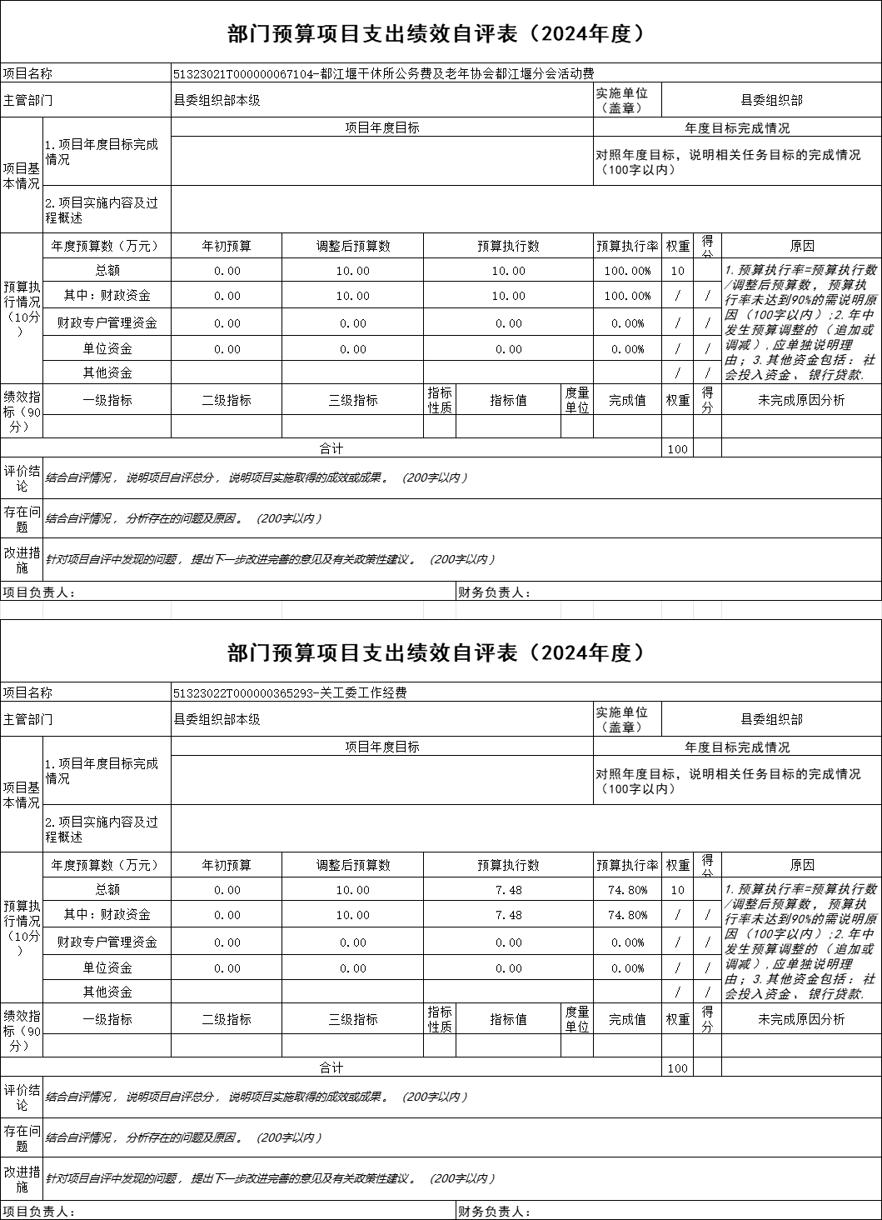

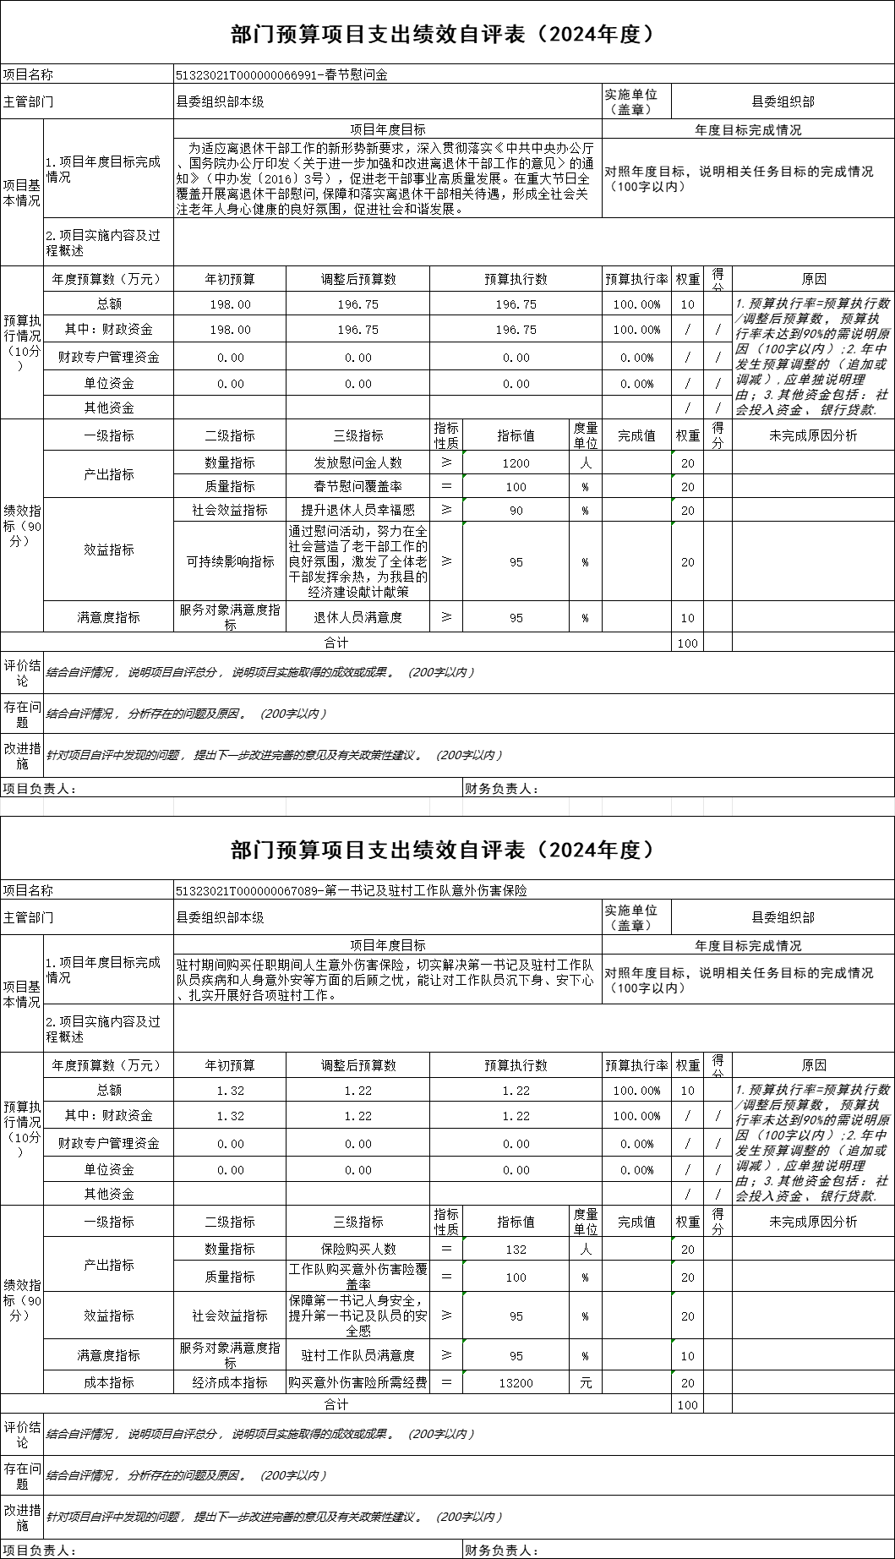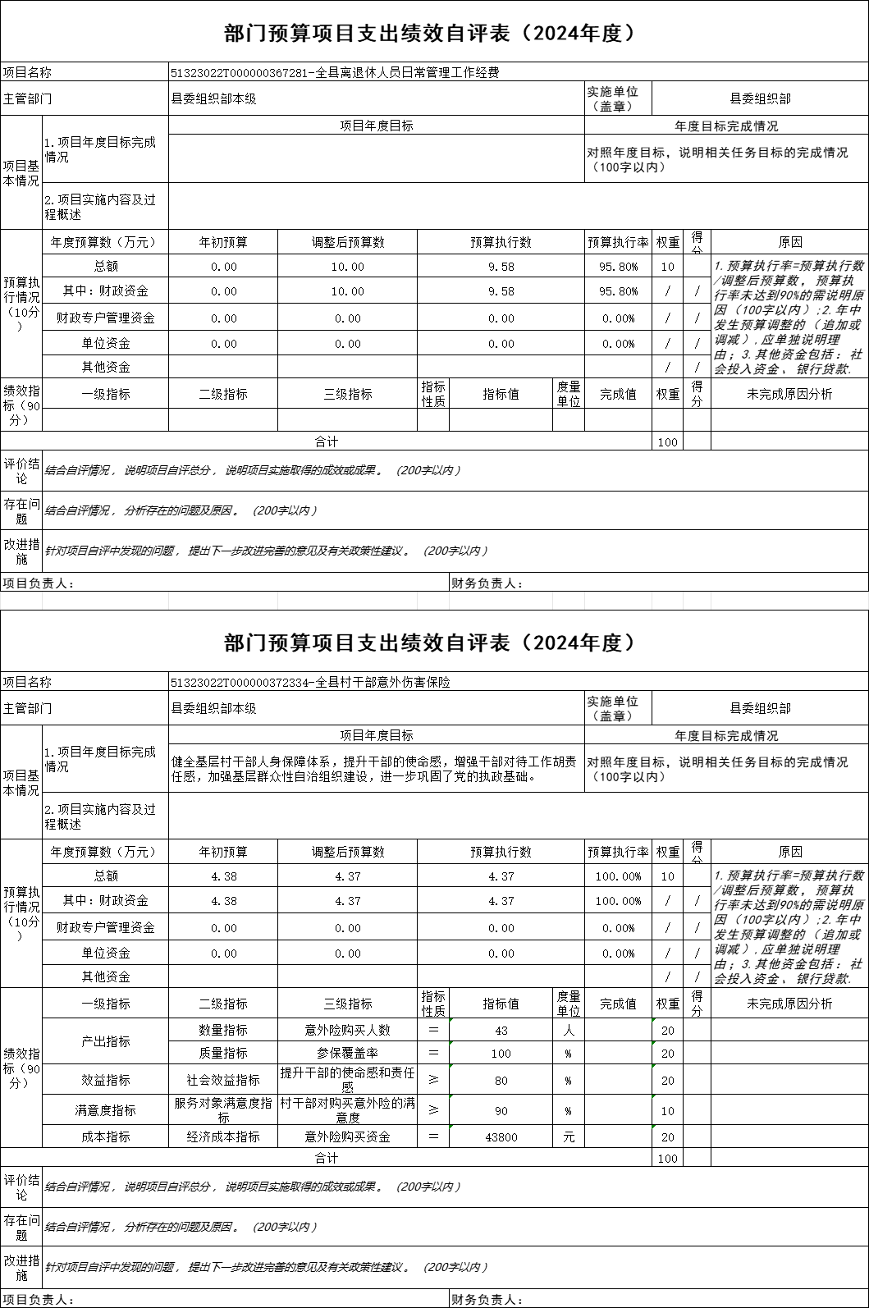

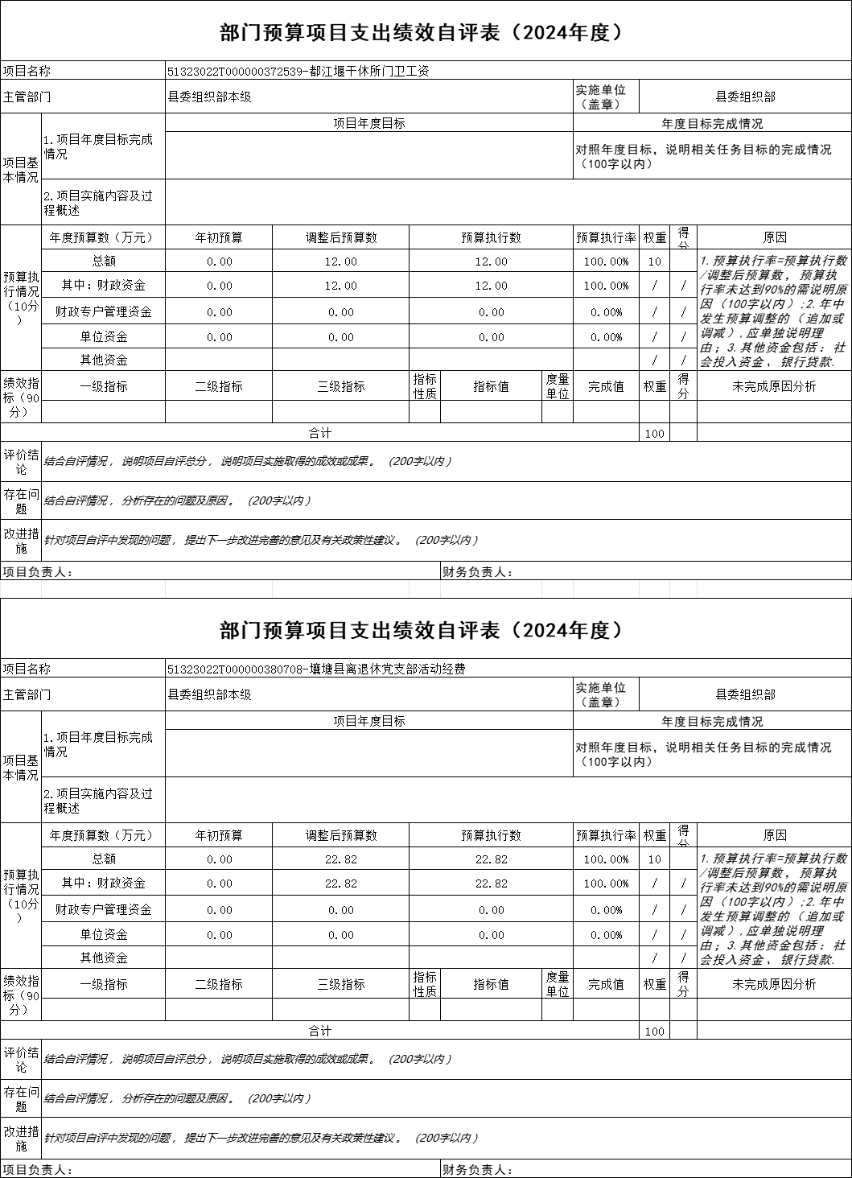
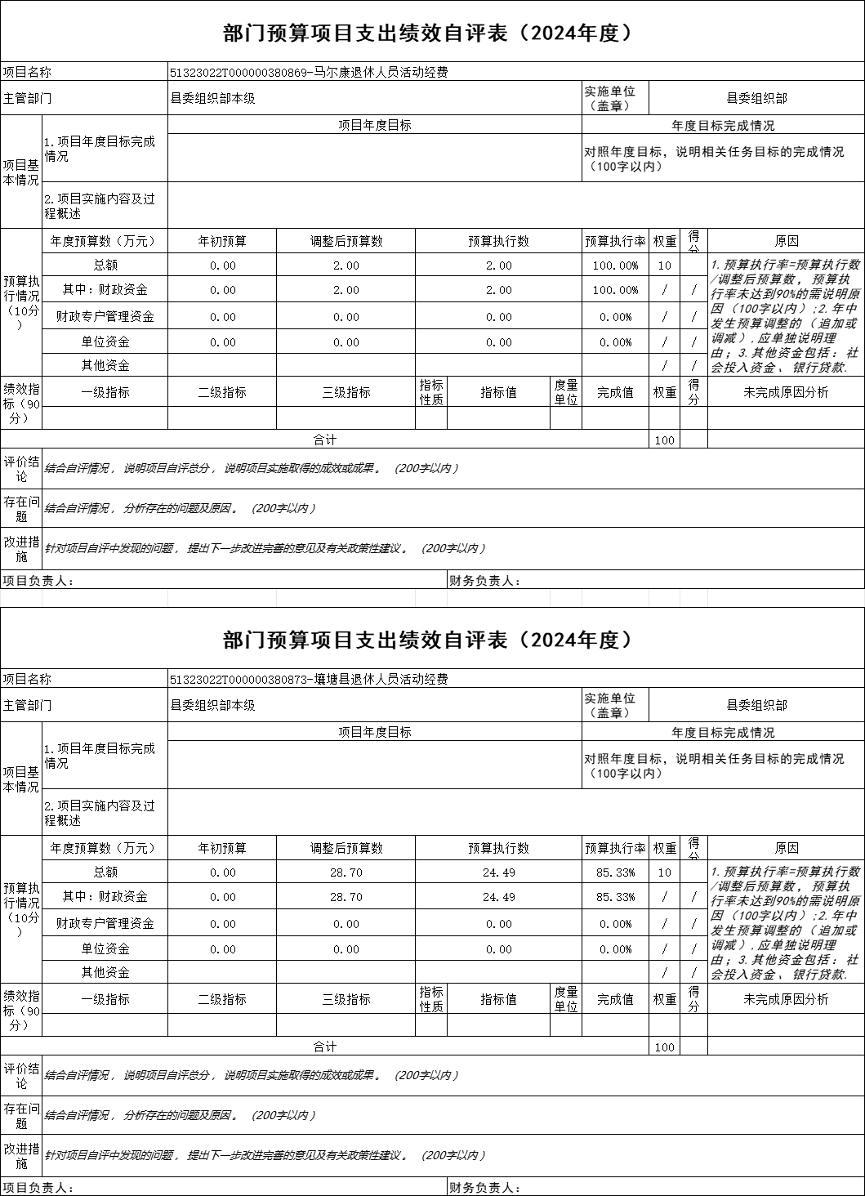

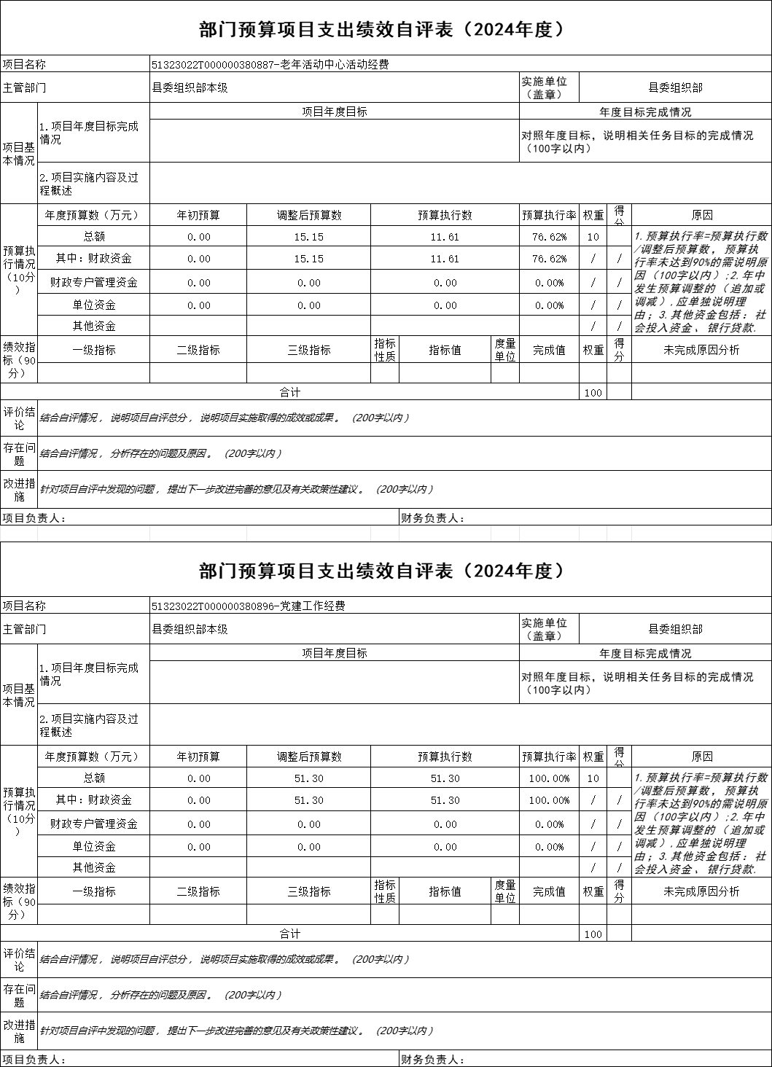

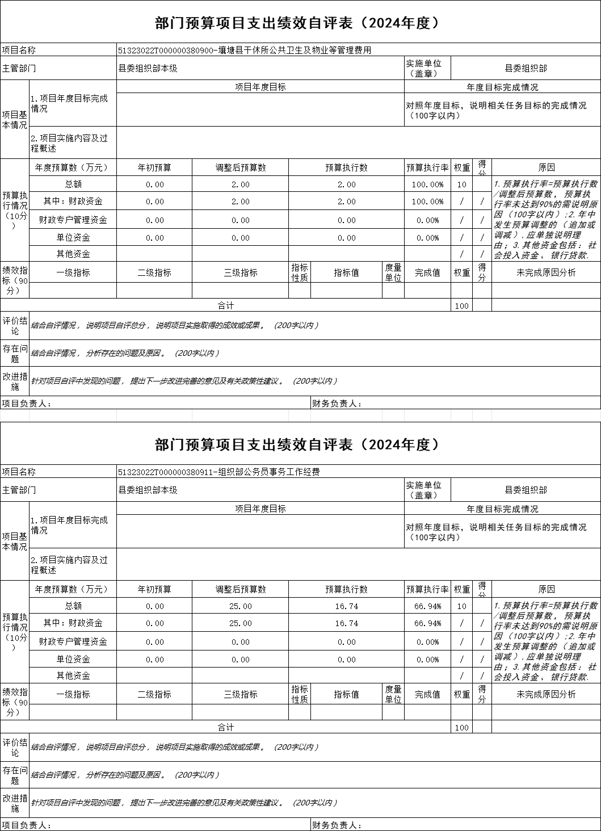
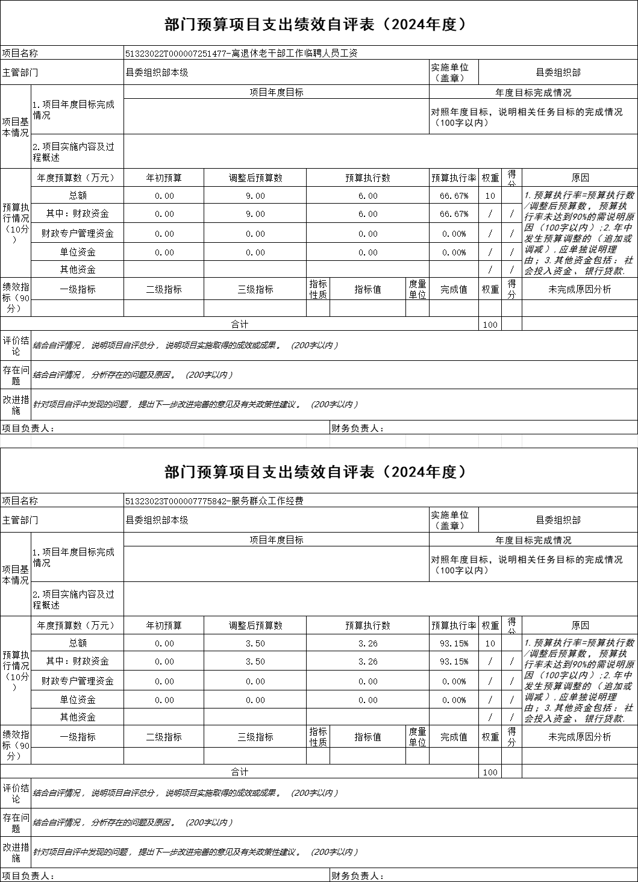

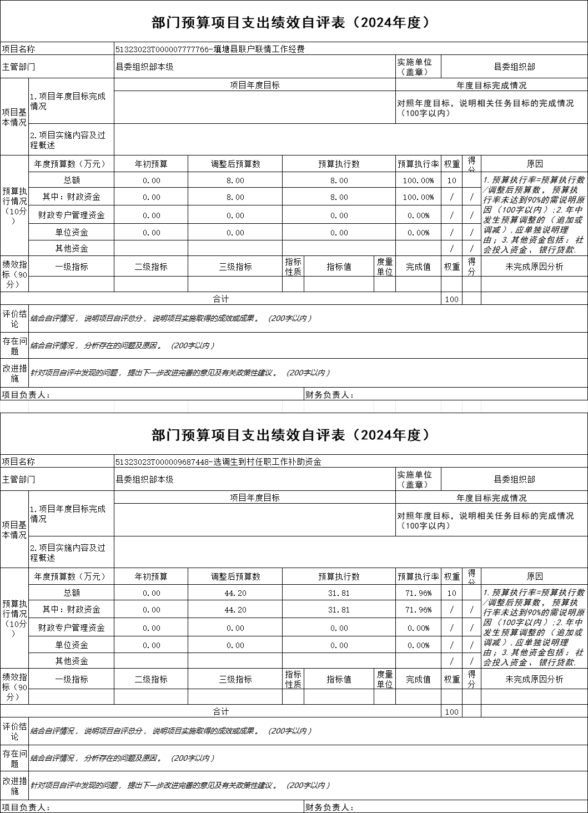

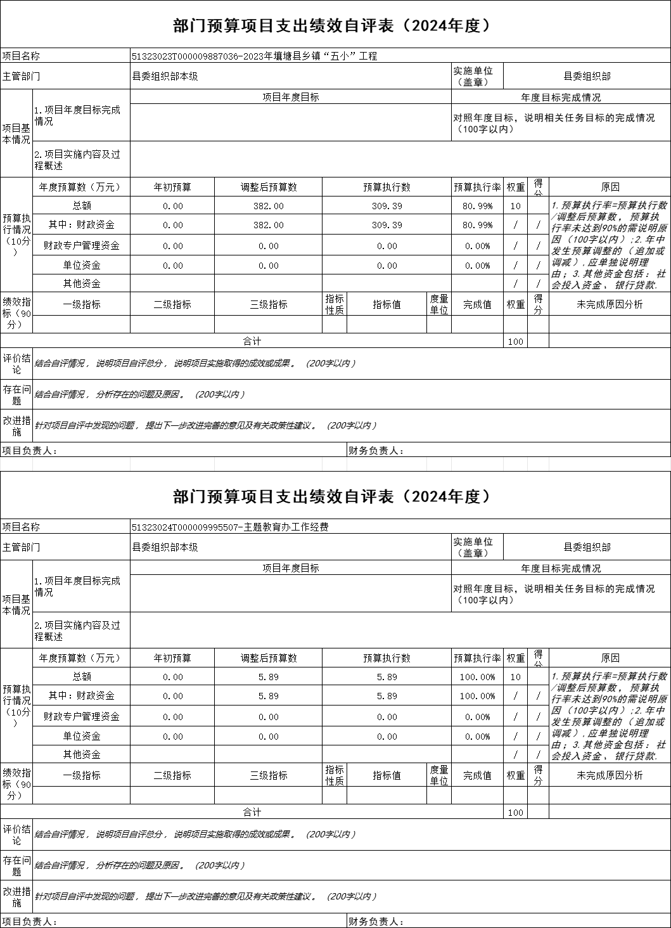

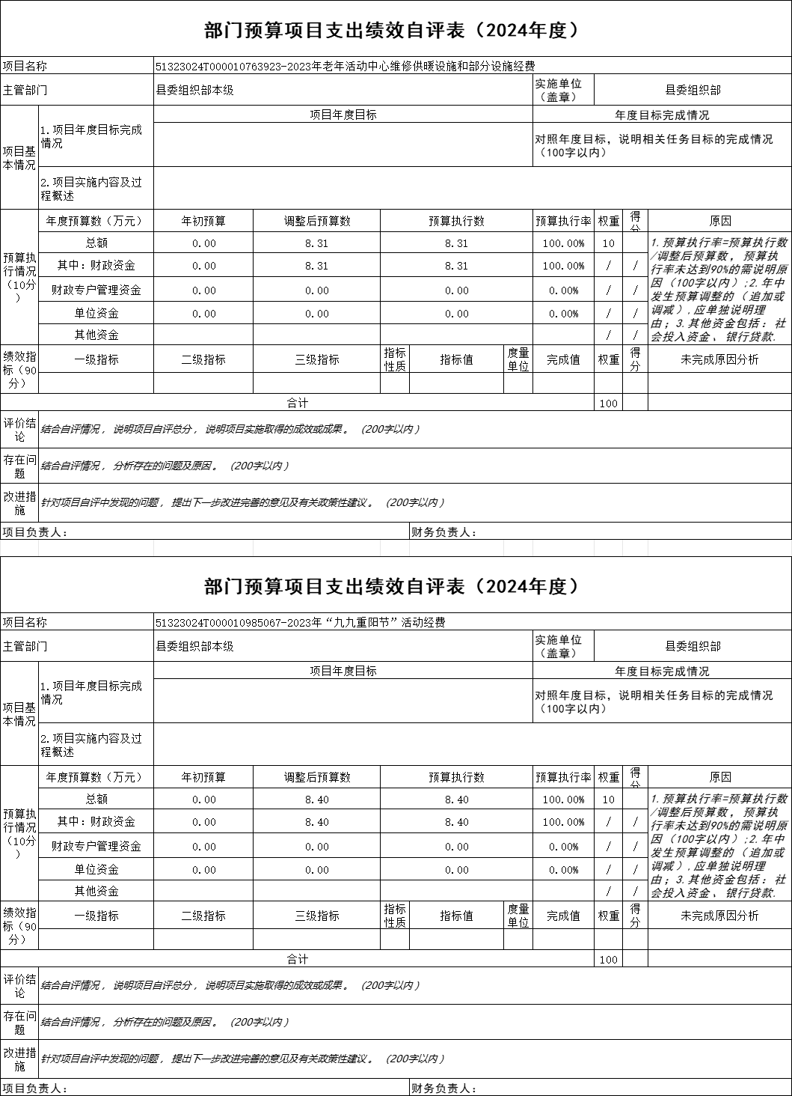

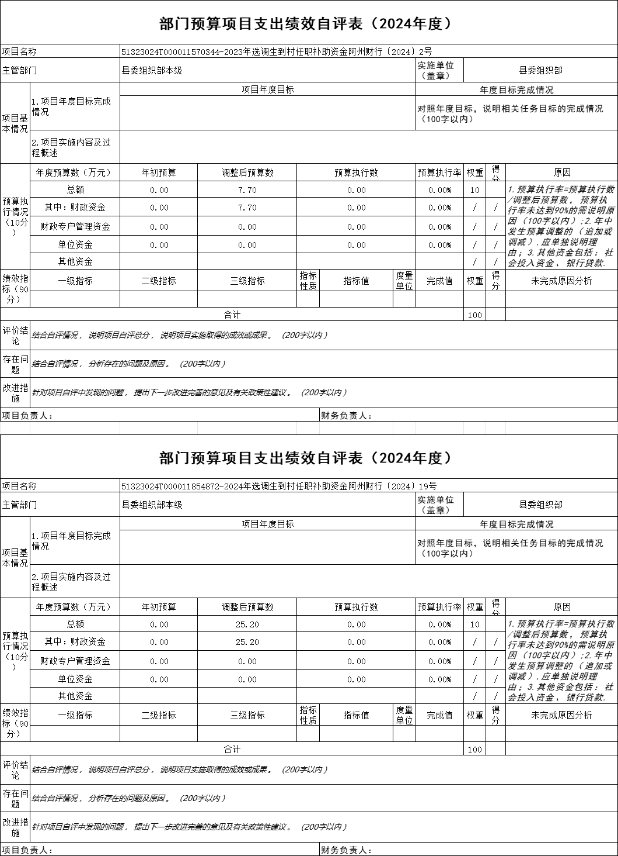

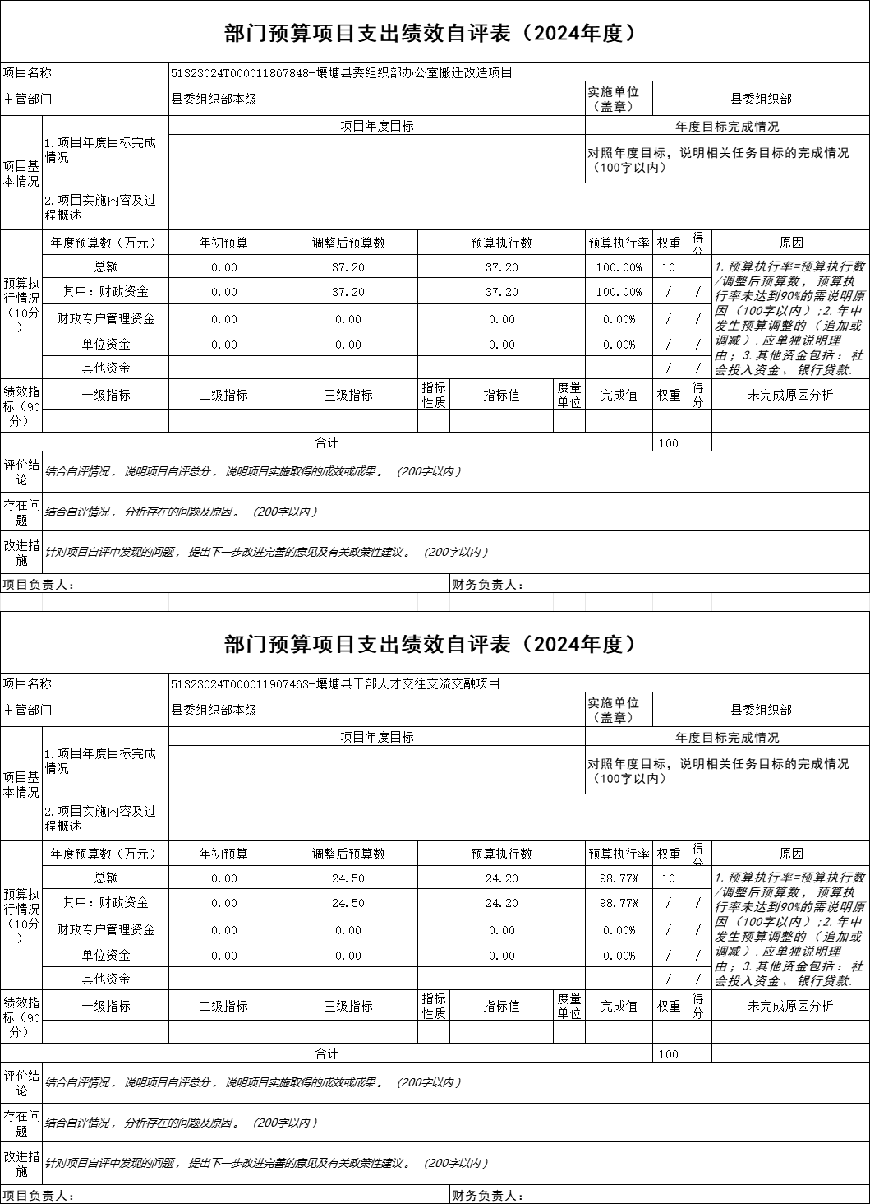

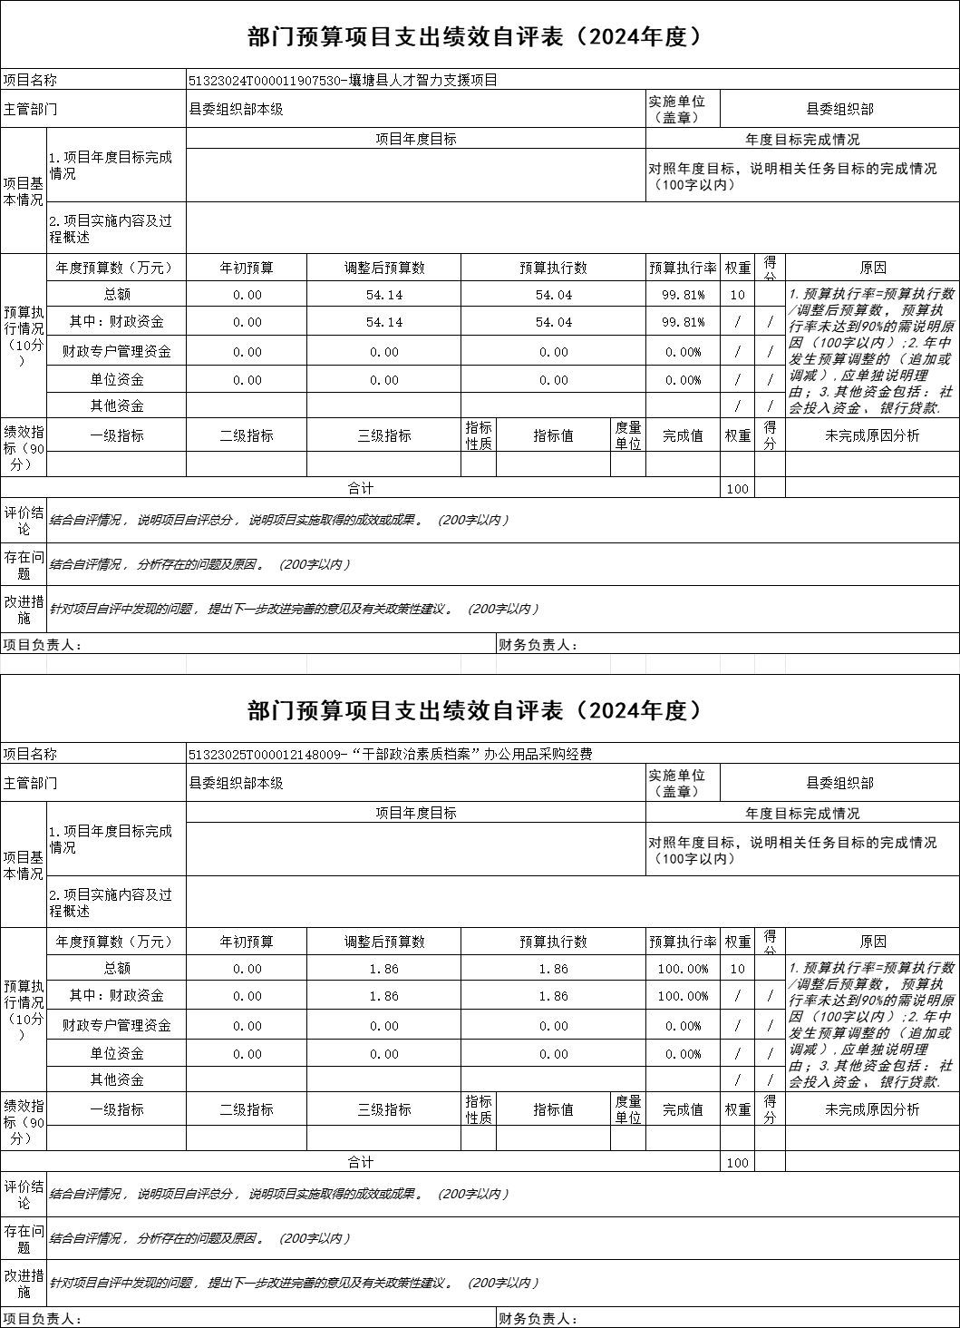

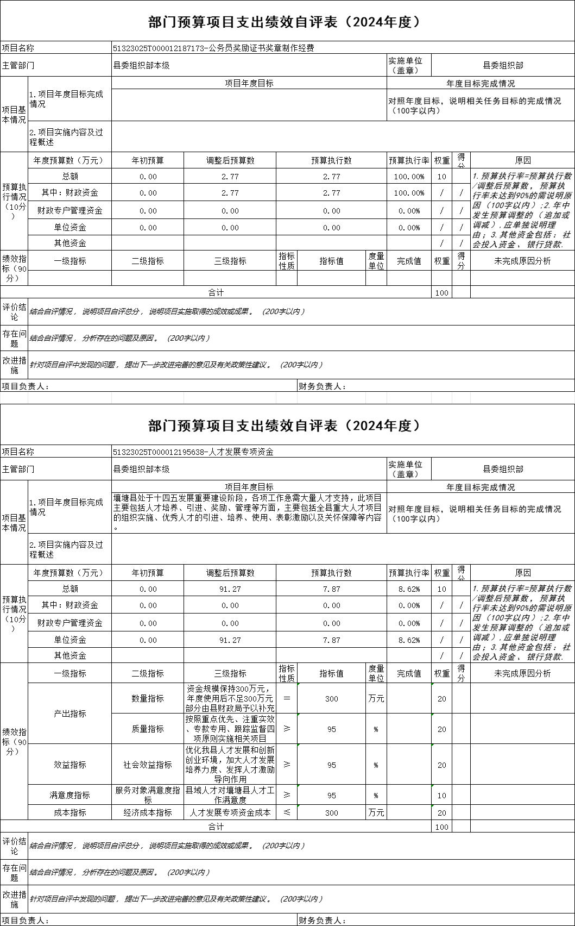

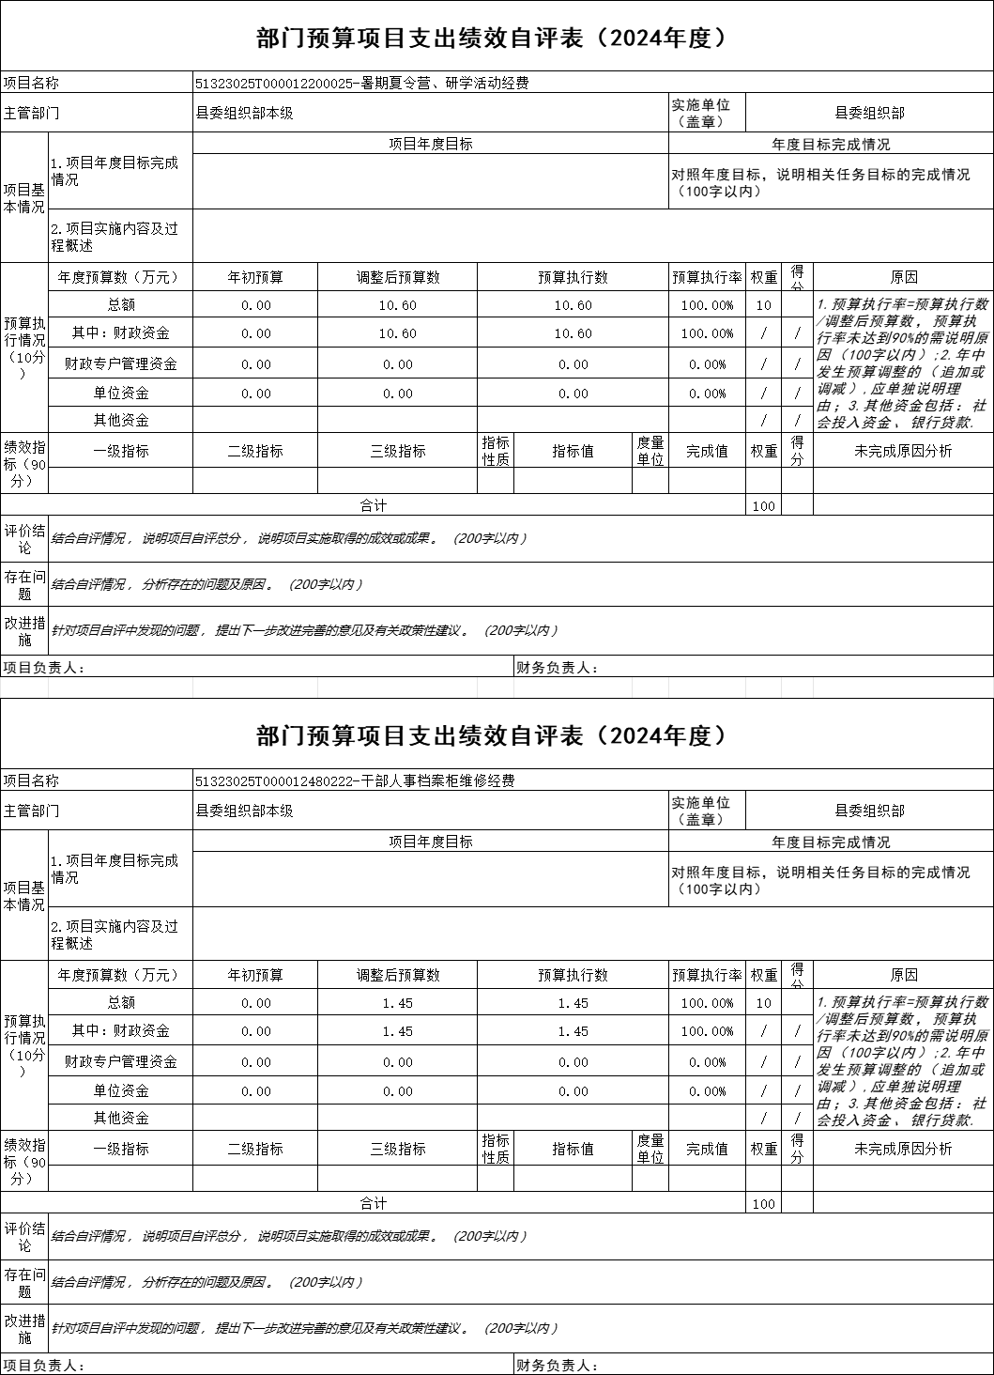

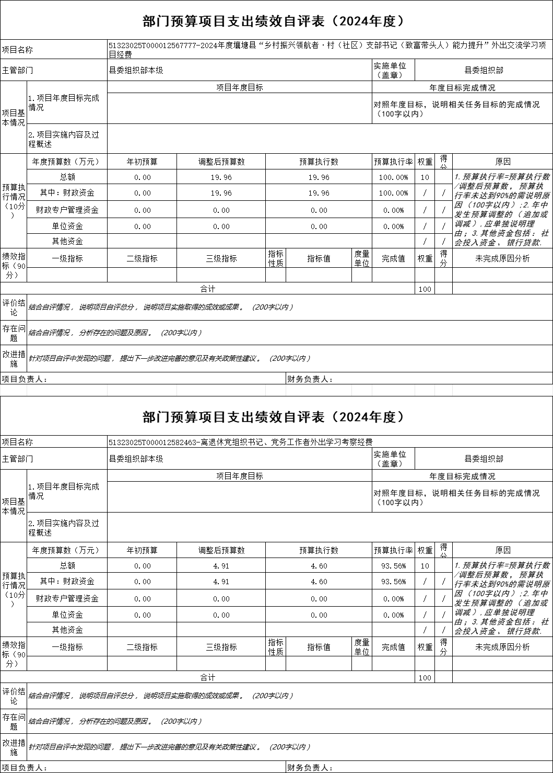

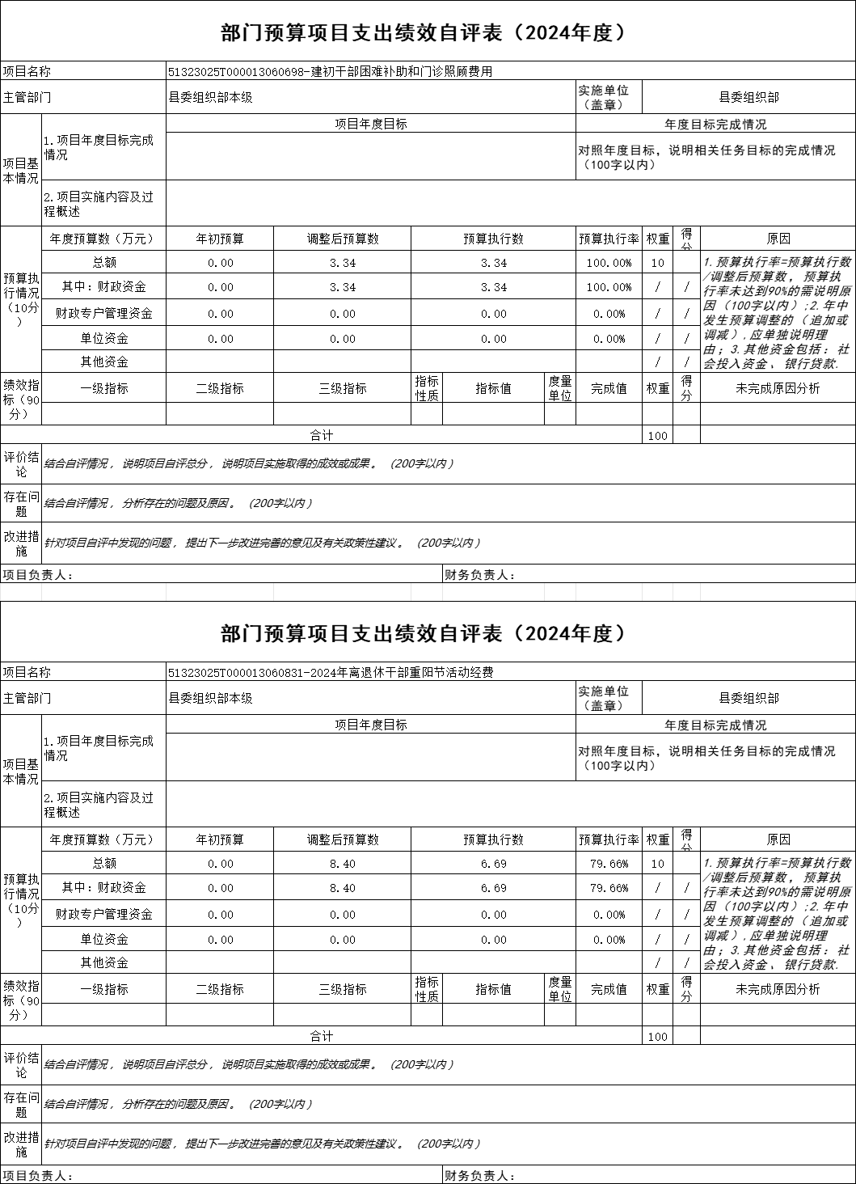

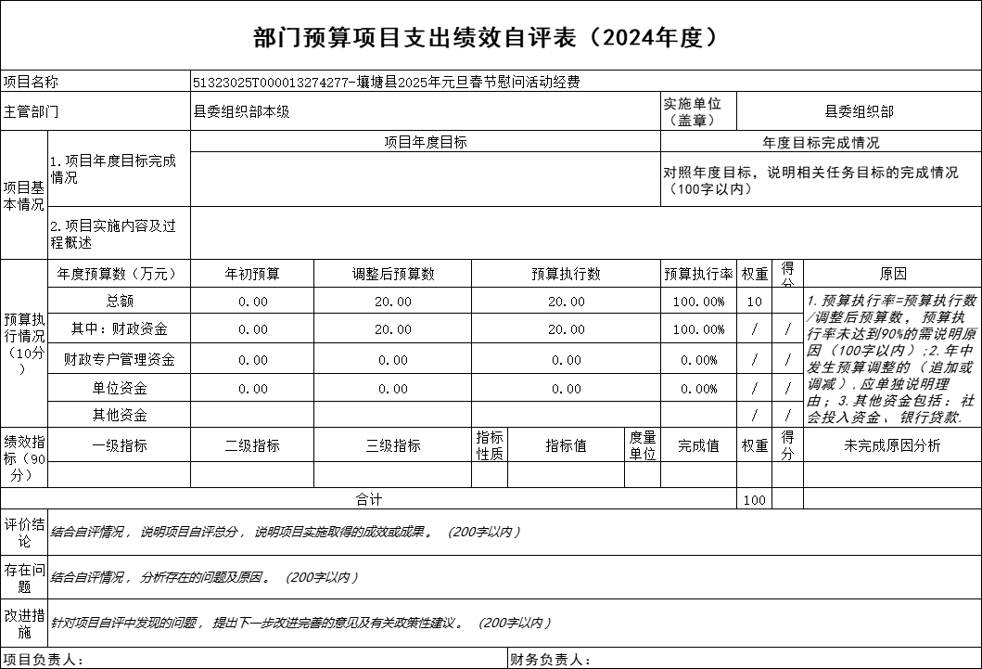

第五部分 附表

一、收入支出决算总表

二、收入决算表

三、支出决算表

四、财政拨款收入支出决算总表

五、财政拨款支出决算明细表

六、一般公共预算财政拨款支出决算表

七、一般公共预算财政拨款支出决算明细表

八、一般公共预算财政拨款基本支出决算表

九、一般公共预算财政拨款项目支出决算表

十、一般公共预算财政拨款“三公”经费支出决算表

十一、政府性基金预算财政拨款收入支出决算表

十二、政府性基金预算财政拨款“三公”经费支出决算表

十三、国有资本经营预算财政拨款收入支出决算表

十四、国有资本经营预算财政拨款支出决算表

